对国有企业文件材料归档范围和保管期限表的审查(1个工作日)

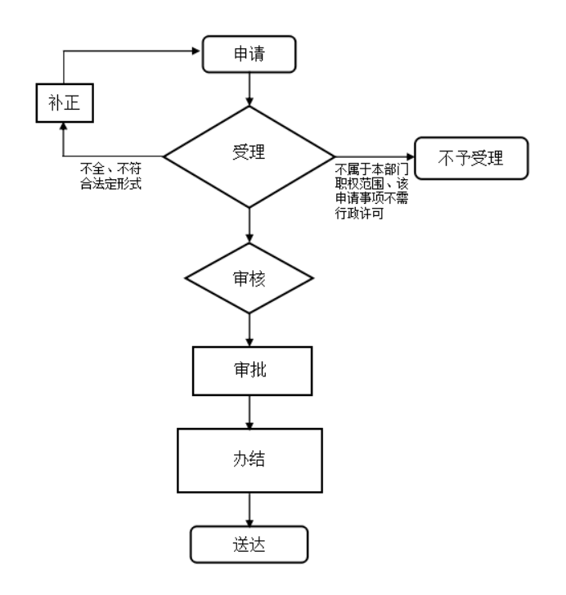

对重点建设项目（工程）档案的验收(1个工作日）



档案标准规范实施咨询服务（1个工作日）

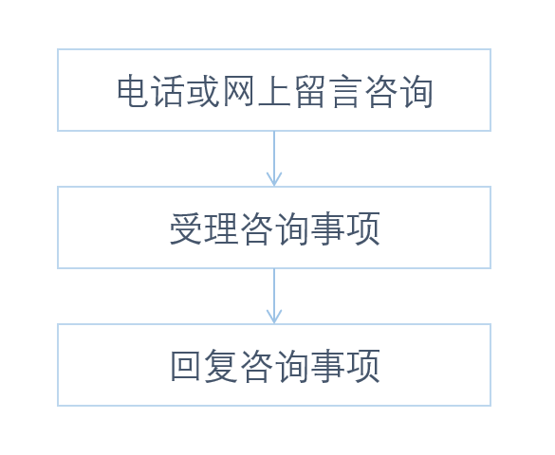

档案查阅利用服务（1个工作日）

主动公开政府信息查阅（1个工作日）

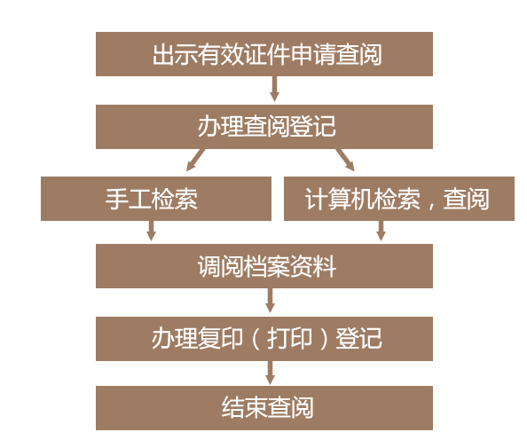

异地查档、跨馆服务（1个工作日）

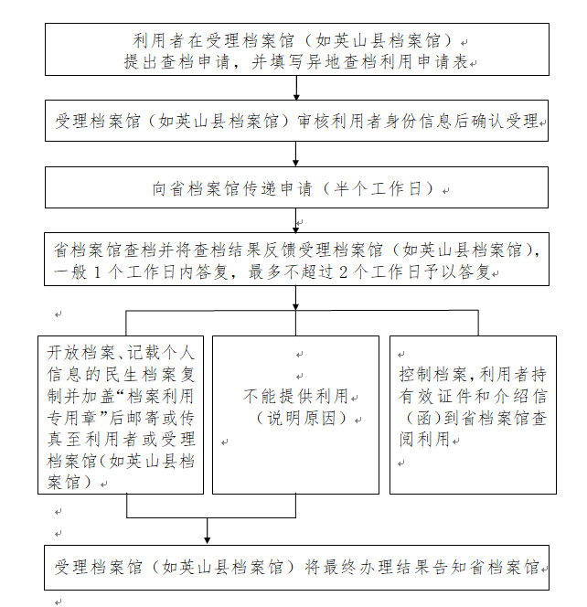

档案展览和参观服务（1个工作日）

